9주차 결과보고서
전공 : 컴퓨터공학과 학년 : 2학년 학번 : 20221627 이름 : 태현준

1. 2 to 4 Decoder 의 결과 및 Simulation 과정에 대해서 설명하시오.
1) Active High
Active High 2 to 4 Decoder의 결과를 진리표로 나타내면, 다음과 같이 나타난다.
a | b | D0 | D1 | D2 | D3
0 | 0 | 1 | 0 | 0 | 0
0 | 1 | 0 | 1 | 0 | 0
1 | 0 | 0 | 0 | 1 | 0
1 | 1 | 0 | 0 | 0 | 1

Active High 2 to 4 Decoder의 결과를 카르노 맵으로 나타내면, 다음과 같이 나타난다.
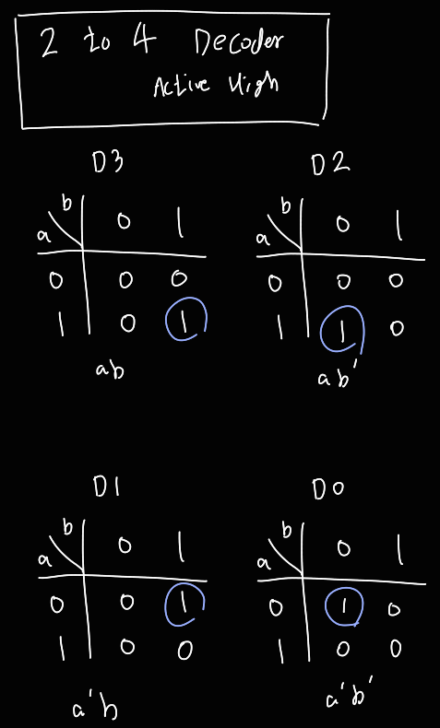
작성한 디자인 소스 파일(inv.v)은 다음과 같다.
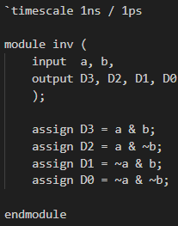
a, b를 input으로, D3, D2, D1, D0을 output으로 설정했다. 각 output D3, D2, D1, D0에 대하여, 카르노 맵을 통해 얻어낸 식을 입력값 a, b를 통해 표현한다.

작성한 테스트벤치 파일(inv_tb.v)은 다음과 같다.
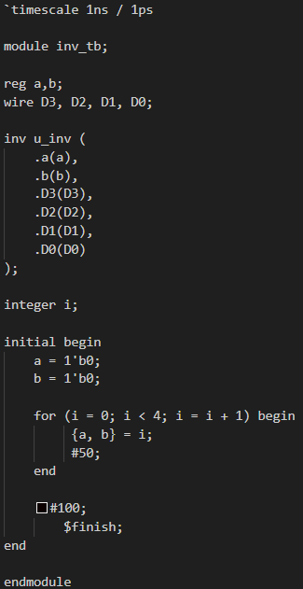
a, b는 reg 로, D3, D2, D1, D0는 wire 로 선언하고, inv.v 파일에서의 각 input 및 output과 연결해준 후, a, b의 초기값을 0으로 설정해두었다. 그 후, a, b 2개의 reg를 반복문과 결합문을 사용하여 비트를 설정하고, 총 4개의 모든 경우의 수를 시뮬레이션에서 확인할 수 있도록 하였다. 전파 지연을 고려하여, 각 반복에서 50ns를 지연시켜 오류가 발생하는 것을 방지하였다.
다음과 같은 시뮬레이션 결과를 확인할 수 있다.
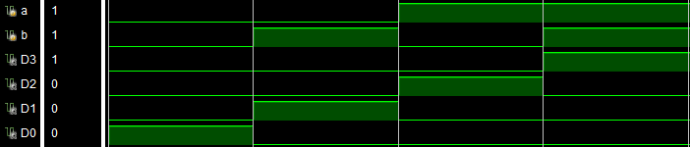

2) Active Low
Active Low 2 to 4 Decoder의 결과를 진리표로 나타내면, 다음과 같이 나타난다.
a | b | D0 | D1 | D2 | D3
0 | 0 | 0 | 1 | 1 | 1
0 | 1 | 1 | 0 | 1 | 1
1 | 0 | 1 | 1 | 0 | 1
1 | 1 | 1 | 1 | 1 | 0

Active Low 2 to 4 Decoder의 결과를 카르노 맵으로 나타내면, 다음과 같이 나타난다.
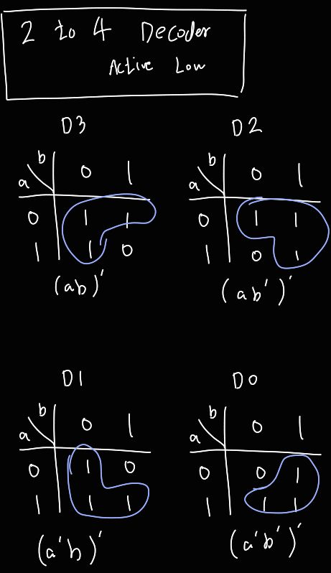
작성한 디자인 소스 파일(inv.v)은 다음과 같다.
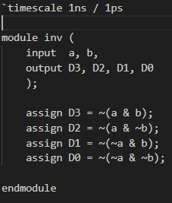
a, b를 input으로, D3, D2, D1, D0을 output으로 설정했다. 각 output D3, D2, D1, D0에 대하여, 카르노 맵을 통해 얻어낸 식을 입력값 a, b를 통해 표현한다.

작성한 테스트벤치 파일(inv_tb.v)은 다음과 같다.

a, b는 reg 로, D3, D2, D1, D0는 wire 로 선언하고, inv.v 파일에서의 각 input 및 output과 연결해준 후, a, b의 초기값을 0으로 설정해두었다. 그 후, a, b 2개의 reg를 반복문과 결합문을 사용하여 비트를 설정하고, 총 4개의 모든 경우의 수를 시뮬레이션에서 확인할 수 있도록 하였다. 전파 지연을 고려하여, 각 반복에서 50ns를 지연시켜 오류가 발생하는 것을 방지하였다.
다음과 같은 시뮬레이션 결과를 확인할 수 있다.
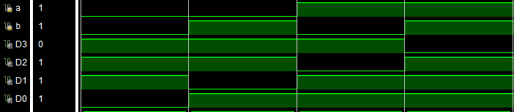

2. 4 to 2 Encoder 의 결과 및 Simulation 과정에 대해서 설명하시오.
결과를 진리표로 나타내면, 다음과 같이 나타난다.
a | b | c | d | E1 | E0
0 | 0 | 0 | 1 | 0 | 0
0 | 0 | 1 | 0 | 0 | 1
0 | 1 | 0 | 0 | 1 | 0
1 | 0 | 0 | 0 | 1 | 1

결과를 카르노 맵으로 나타내면, 다음과 같이 나타난다.
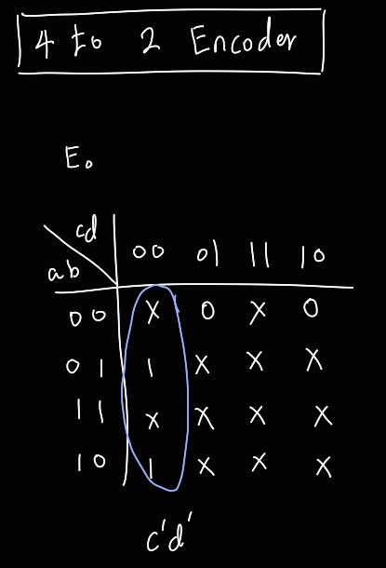
작성한 디자인 소스 파일(inv.v)은 다음과 같다.
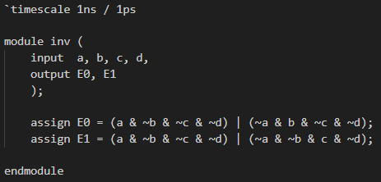
a, b, c, d를 input으로, D1, D0을 output으로 설정했다. 각 output에 대하여, 카르노 맵을 통해 얻어낸 식을 입력값 a, b를 통해 표현한다.

작성한 테스트벤치 파일(inv_tb.v)은 다음과 같다.
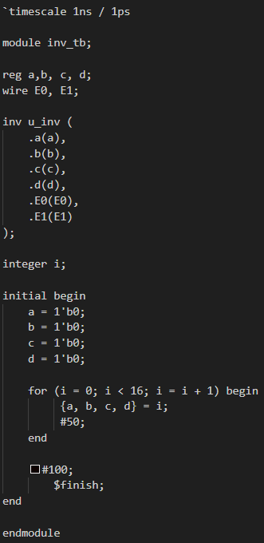
a, b, c, d는 reg 로, D1, D0는 wire 로 선언하고, inv.v 파일에서의 각 input 및 output과 연결해준 후, a, b, c, d의 초기값을 0으로 설정해두었다. 그 후, a, b, c, d 4개의 reg를 반복문과 결합문을 사용하여 비트를 설정하고, 총 16개의 모든 경우의 수를 시뮬레이션에서 확인할 수 있도록 하였다. 전파 지연을 고려하여, 각 반복에서 50ns를 지연시켜 오류가 발생하는 것을 방지하였다.
다음과 같은 시뮬레이션 결과를 확인할 수 있다.
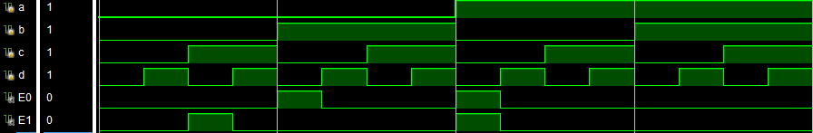

3. 4 to 2 Encoder에서 입력 형태 4가지를 제외한 나머지 입력 형태는 무엇을 뜻하는지 설명하시오.
4 to 2 Encoder 는 0001, 0010, 0100, 1000 4 종류의 input만을 정상적으로 처리할 수 있고, 그 이외의 경우는 오류로 판정한다. 예를 들어 0000처럼 1이 하나도 들어오지 않거나, 1101 처럼 1이 2개 이상 들어오는 경우, 논리식으로는 예측 불가능하거나 의미 없는 출력이 나오게 된다.

4. 4 to 2 encoder의 4가지 형태가 아닌 모든 입력 형태(16가지)에 대하여 동작되는 priority encoder의 논리 회로를 구성하여라.
Priority Encoder는 우선 순위 인코더로, 가장 높은 우선순위의 입력만을 출력하고, 그 이후로의 입력은 무시하는 인코더이다. I3 I2 I1 I0 순서에서, I3이 가장 우선순위가 높고, I0이 가장 우선순위가 낮다. 예를 들어, 1001 이라는 입력이 들어온 경우, I3과 I0중 I3의 우선순위가 더 높으므로, 이 경우의 출력은 1 1 이 된다.
입력 i3 i2 i1 i0 과 출력 y1 y0에 대해, y1은 i3이 1일 떄와 i2가 1일 때 1이 된다. y0는 i3이 1일 때와, i2가 0이고 i1이 1일 때 1이 된다. 유효출력을 나타내는 V는 입력 중 하나라도 1이면 1이 된다. 다음과 같은 논리 회로로 나타낼 수 있다.
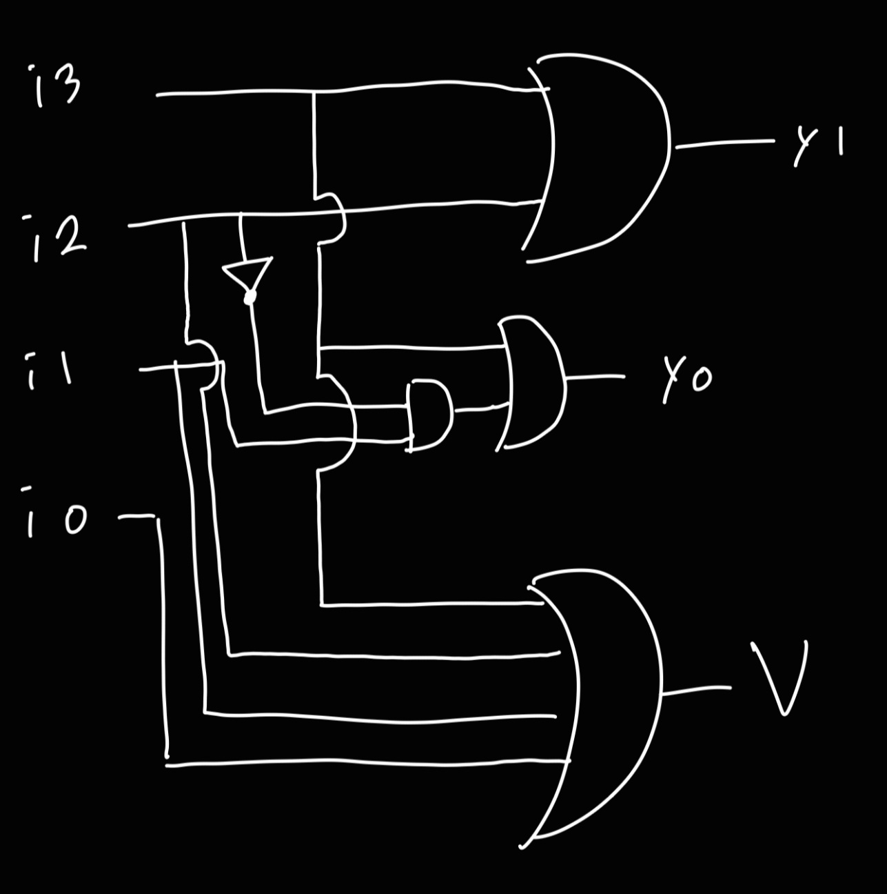
5. BCD to Decimal decoder 의 결과 및 Simulation 과정에 대해서 설명하시오.
결과를 진리표로 나타내면, 다음과 같이 나타난다.
a | b | c | d | E0 | E1 | E2 | E3 | E4 | E5 | E6 | E7 | E8 | E9
0 | 0 | 0 | 0 | 1 | 0 | 0 | 0 | 0 | 0 | 0 | 0 | 0 | 0
0 | 0 | 0 | 1 | 0 | 1 | 0 | 0 | 0 | 0 | 0 | 0 | 0 | 0
0 | 0 | 1 | 0 | 0 | 0 | 1 | 0 | 0 | 0 | 0 | 0 | 0 | 0
0 | 0 | 1 | 1 | 0 | 0 | 0 | 1 | 0 | 0 | 0 | 0 | 0 | 0
0 | 1 | 0 | 0 | 0 | 0 | 0 | 0 | 1 | 0 | 0 | 0 | 0 | 0
0 | 1 | 0 | 1 | 0 | 0 | 0 | 0 | 0 | 1 | 0 | 0 | 0 | 0
0 | 1 | 1 | 0 | 0 | 0 | 0 | 0 | 0 | 0 | 1 | 0 | 0 | 0
0 | 1 | 1 | 1 | 0 | 0 | 0 | 0 | 0 | 0 | 0 | 1 | 0 | 0
1 | 0 | 0 | 0 | 0 | 0 | 0 | 0 | 0 | 0 | 0 | 0 | 1 | 0
1 | 0 | 0 | 1 | 0 | 0 | 0 | 0 | 0 | 0 | 0 | 0 | 0 | 1
1 | 0 | 1 | 0 | X | X | X | X | X | X | X | X | X | X
1 | 0 | 1 | 1 | X | X | X | X | X | X | X | X | X | X
1 | 1 | 0 | 0 | X | X | X | X | X | X | X | X | X | X
1 | 1 | 0 | 1 | X | X | X | X | X | X | X | X | X | X
1 | 1 | 1 | 0 | X | X | X | X | X | X | X | X | X | X
1 | 1 | 1 | 1 | X | X | X | X | X | X | X | X | X | X

결과를 카르노 맵으로 나타내면, 다음과 같이 나타난다.
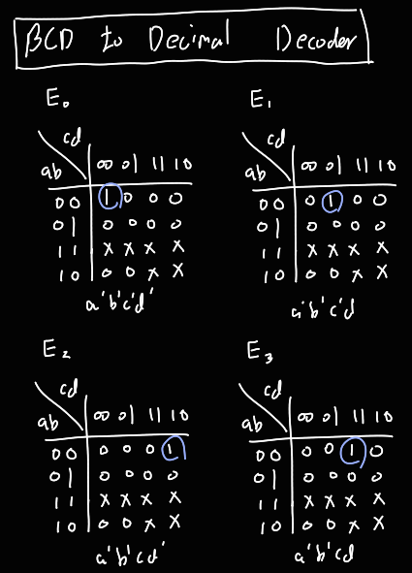
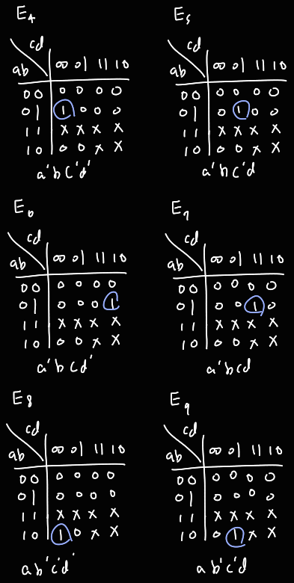

작성한 디자인 소스 파일(inv.v)은 다음과 같다.
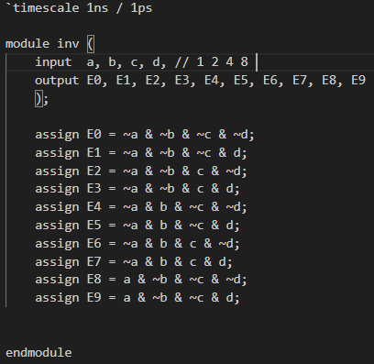
a, b, c, d를 input으로, E0, E1, E2, E3, E4, E5, E6, E7, E8, E9을 output으로 설정했다. 각 output에 대하여, 카르노 맵을 통해 얻어낸 식을 입력값 a, b를 통해 표현한다.

작성한 테스트벤치 파일(inv_tb.v)은 다음과 같다.
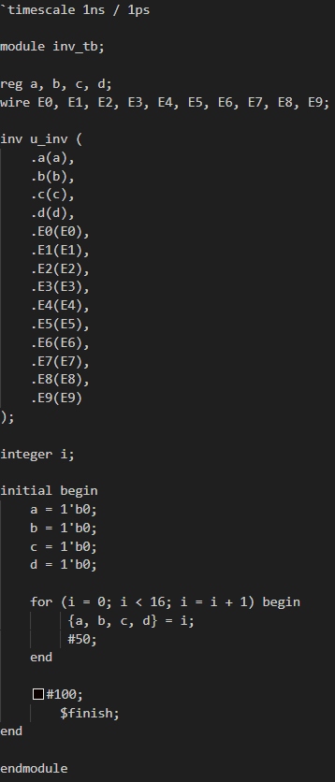
a, b, c, d는 reg 로, E0, E1, E2, E3, E4, E5, E6, E7, E8, E9는 wire 로 선언하고, inv.v 파일에서의 각 input 및 output과 연결해준 후, a, b, c, d의 초기값을 0으로 설정해두었다. 그 후, a, b, c, d 4개의 reg를 반복문과 결합문을 사용하여 비트를 설정하고, 총 16개의 모든 경우의 수를 시뮬레이션에서 확인할 수 있도록 하였다. 전파 지연을 고려하여, 각 반복에서 50ns를 지연시켜 오류가 발생하는 것을 방지하였다.

다음과 같은 시뮬레이션 결과를 확인할 수 있다.
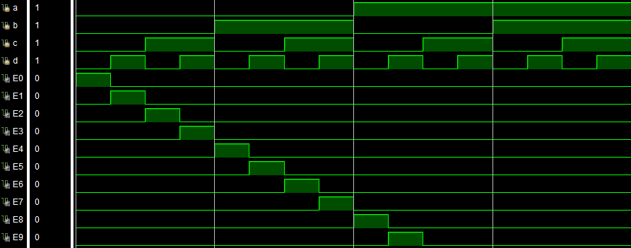

6. Encoder와 decoder의 주요 응용에 대하여 설명하시오.
1) Encoder
(1) 키패드 및 입력 장치 인터페이스
계산기, 컴퓨터 키보드 등에서 사용자가 누른 10진수 또는 키의 위치를 컴퓨터가 이해할 수 있는 이진 코드로 변환한다.
(2) 데이터 압축 및 전송
데이터를 더 적은 비트로 표현하여 저장 공간을 절약하거나 통신 채널의 대역폭을 효율적으로 사용할 수 있게 한다.

2) Decoder
(1) 주소 디코딩 및 메모리 제어
프로세서가 메모리나 입출력 장치에 접근할 때, 이진 주소 버스의 정보를 받아들여 가능한 위치 중 정확히 하나의 메모리 칩 또는 장치를 활성화(선택)하는 데 사용한다.
(2) 디지털 디스플레이 제어
컴퓨터의 이진 코드를 사람이 읽을 수 있는 형태로 변환하여 7-세그먼트(Seven-Segment) 디스플레이 등의 표시 장치를 구동하는 데 사용한다.

7. 4 to 1 line MUX 의 결과 및 Simulation 과정에 대해서 설명하시오.
결과를 진리표로 나타내면, 다음과 같이 나타난다.
a | b | A | B | C | D | OUT
0 | 0 | 0 | 0 | 0 | 0 | 0
0 | 0 | 0 | 0 | 0 | 1 | 0
0 | 0 | 0 | 0 | 1 | 0 | 0
0 | 0 | 0 | 0 | 1 | 1 | 0
0 | 0 | 0 | 1 | 0 | 0 | 0
0 | 0 | 0 | 1 | 0 | 1 | 0
0 | 0 | 0 | 1 | 1 | 0 | 0
0 | 0 | 0 | 1 | 1 | 1 | 0
0 | 0 | 1 | 0 | 0 | 0 | 1
0 | 0 | 1 | 0 | 0 | 1 | 1
0 | 0 | 1 | 0 | 1 | 0 | 1
0 | 0 | 1 | 0 | 1 | 1 | 1
0 | 0 | 1 | 1 | 0 | 0 | 1
0 | 0 | 1 | 1 | 0 | 1 | 1
0 | 0 | 1 | 1 | 1 | 0 | 1
0 | 0 | 1 | 1 | 1 | 1 | 1
0 | 1 | 0 | 0 | 0 | 0 | 0
0 | 1 | 0 | 0 | 0 | 1 | 0
0 | 1 | 0 | 0 | 1 | 0 | 1
0 | 1 | 0 | 0 | 1 | 1 | 1
0 | 1 | 0 | 1 | 0 | 0 | 0
0 | 1 | 0 | 1 | 0 | 1 | 0
0 | 1 | 0 | 1 | 1 | 0 | 1
0 | 1 | 0 | 1 | 1 | 1 | 1
0 | 1 | 1 | 0 | 0 | 0 | 0
0 | 1 | 1 | 0 | 0 | 1 | 0
0 | 1 | 1 | 0 | 1 | 0 | 1
0 | 1 | 1 | 0 | 1 | 1 | 1
0 | 1 | 1 | 1 | 0 | 0 | 0
0 | 1 | 1 | 1 | 0 | 1 | 0
0 | 1 | 1 | 1 | 1 | 0 | 1
0 | 1 | 1 | 1 | 1 | 1 | 1
0 | 0 | 0 | 0 | 0 | 0 | 0
0 | 0 | 0 | 0 | 0 | 1 | 0
0 | 0 | 0 | 0 | 1 | 0 | 0
0 | 0 | 0 | 0 | 1 | 1 | 0
0 | 0 | 0 | 1 | 0 | 0 | 1
0 | 0 | 0 | 1 | 0 | 1 | 1
0 | 0 | 0 | 1 | 1 | 0 | 1
0 | 0 | 0 | 1 | 1 | 1 | 1
0 | 0 | 1 | 0 | 0 | 0 | 0
0 | 0 | 1 | 0 | 0 | 1 | 0
0 | 0 | 1 | 0 | 1 | 0 | 0
0 | 0 | 1 | 0 | 1 | 1 | 0
0 | 0 | 1 | 1 | 0 | 0 | 1
0 | 0 | 1 | 1 | 0 | 1 | 1
0 | 0 | 1 | 1 | 1 | 0 | 1
0 | 0 | 1 | 1 | 1 | 1 | 1
0 | 1 | 0 | 0 | 0 | 0 | 0
0 | 1 | 0 | 0 | 0 | 1 | 1
0 | 1 | 0 | 0 | 1 | 0 | 0
0 | 1 | 0 | 0 | 1 | 1 | 1
0 | 1 | 0 | 1 | 0 | 0 | 0
0 | 1 | 0 | 1 | 0 | 1 | 1
0 | 1 | 0 | 1 | 1 | 0 | 0
0 | 1 | 0 | 1 | 1 | 1 | 1
0 | 1 | 1 | 0 | 0 | 0 | 0
0 | 1 | 1 | 0 | 0 | 1 | 1
0 | 1 | 1 | 0 | 1 | 0 | 0
0 | 1 | 1 | 0 | 1 | 1 | 1
0 | 1 | 1 | 1 | 0 | 0 | 0
0 | 1 | 1 | 1 | 0 | 1 | 1
0 | 1 | 1 | 1 | 1 | 0 | 0
0 | 1 | 1 | 1 | 1 | 1 | 1

작성한 디자인 소스 파일(inv.v)은 다음과 같다.
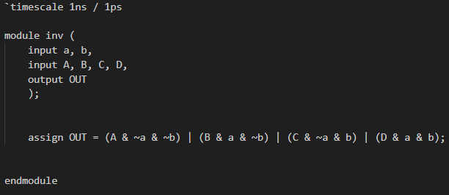
a, b, A, B, C, D를 input으로, OUT을 output으로 설정했다. 어느 데이터를 선택할지를 결정하는 a b와 데이터 A, B, C, D를 각 상황에 맞게 조합하여 AND로 연결하여 나타낸 후, 해당 4개의 경우를 OR로 연결하여 최종 OUT의 출력값을 설정하였다.

작성한 테스트벤치 파일(inv_tb.v)은 다음과 같다.
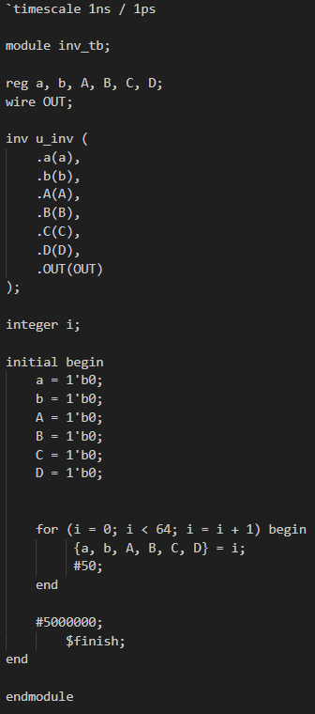
a, b, A, B, C, D는 reg 로, OUT은 wire 로 선언하고, inv.v 파일에서의 각 input 및 output과 연결해준 후, a, b, A, B, C, D의 초기값을 0으로 설정해두었다. 그 후, a, b, A, B, C, D 6개의 reg를 반복문과 결합문을 사용하여 비트를 설정하고, 총 64개의 모든 경우의 수를 시뮬레이션에서 확인할 수 있도록 하였다. 전파 지연을 고려하여, 각 반복에서 50ns를 지연시켜 오류가 발생하는 것을 방지하였다.

다음과 같은 시뮬레이션 결과를 확인할 수 있다.
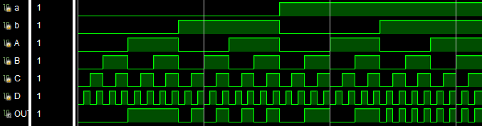

8. 1 to 4 line deMUX 를 이용하여 4 to 16 decoder를 수행하고 결과를 나타내시오
결과를 진리표로 나타내면, 다음과 같이 나타난다.
a | b | F | A | B | C | D
0 | 0 | 0 | 0 | 0 | 0 | 0
0 | 0 | 1 | 1 | 0 | 0 | 0
0 | 1 | 0 | 0 | 0 | 0 | 0
0 | 1 | 1 | 0 | 0 | 1 | 0
1 | 0 | 0 | 0 | 0 | 0 | 0
1 | 0 | 1 | 0 | 1 | 0 | 0
1 | 1 | 0 | 0 | 0 | 0 | 0
1 | 1 | 1 | 0 | 0 | 0 | 1

작성한 디자인 소스 파일(inv.v)은 다음과 같다.
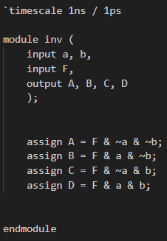
a, b, F를 input으로, A, B, C, D을 output으로 설정했다. 데이터를 어디로 보낼지를 결정하는 a b와 데이터 F를 각 상황에 맞게 조합하여 AND로 연결하여 나타내어 각 출력을 표현하였다.
작성한 테스트벤치 파일(inv_tb.v)은 다음과 같다.
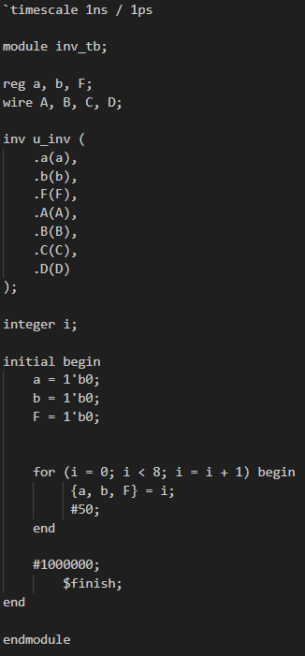
a, b, F는 reg 로, A, B, C, D은 wire 로 선언하고, inv.v 파일에서의 각 input 및 output과 연결해준 후, a, b, F의 초기값을 0으로 설정해두었다. 그 후, a, b, F 3개의 reg를 반복문과 결합문을 사용하여 비트를 설정하고, 총 8개의 모든 경우의 수를 시뮬레이션에서 확인할 수 있도록 하였다. 전파 지연을 고려하여, 각 반복에서 50ns를 지연시켜 오류가 발생하는 것을 방지하였다.

다음과 같은 시뮬레이션 결과를 확인할 수 있다.
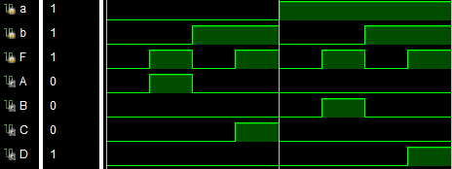

위와 같은 1x4 DeMux 5개를 적용하여, 4x16 Decoder를 생성할 수 있다. 먼저 상위 1x4 DeMux 하나를 이용하여, 입력값을 4개의 출력 중 하나로 전달하고, 해당 4개의 출력을 4개의 각각 다른 1x4 DeMux에 전달하여, 해당 DeMux에서 다시 한 번 4개의 출력 중 하나로 값을 전달하게 된다. 0값을 받은 DeMux는 4개 출력 모두 0일 것이고, 입력값을 받은 DeMux는 4개의 출력 중 3개는 0, 하나는 입력값을 출력할 것이다. 회로로 나타내면 다음과 같다.
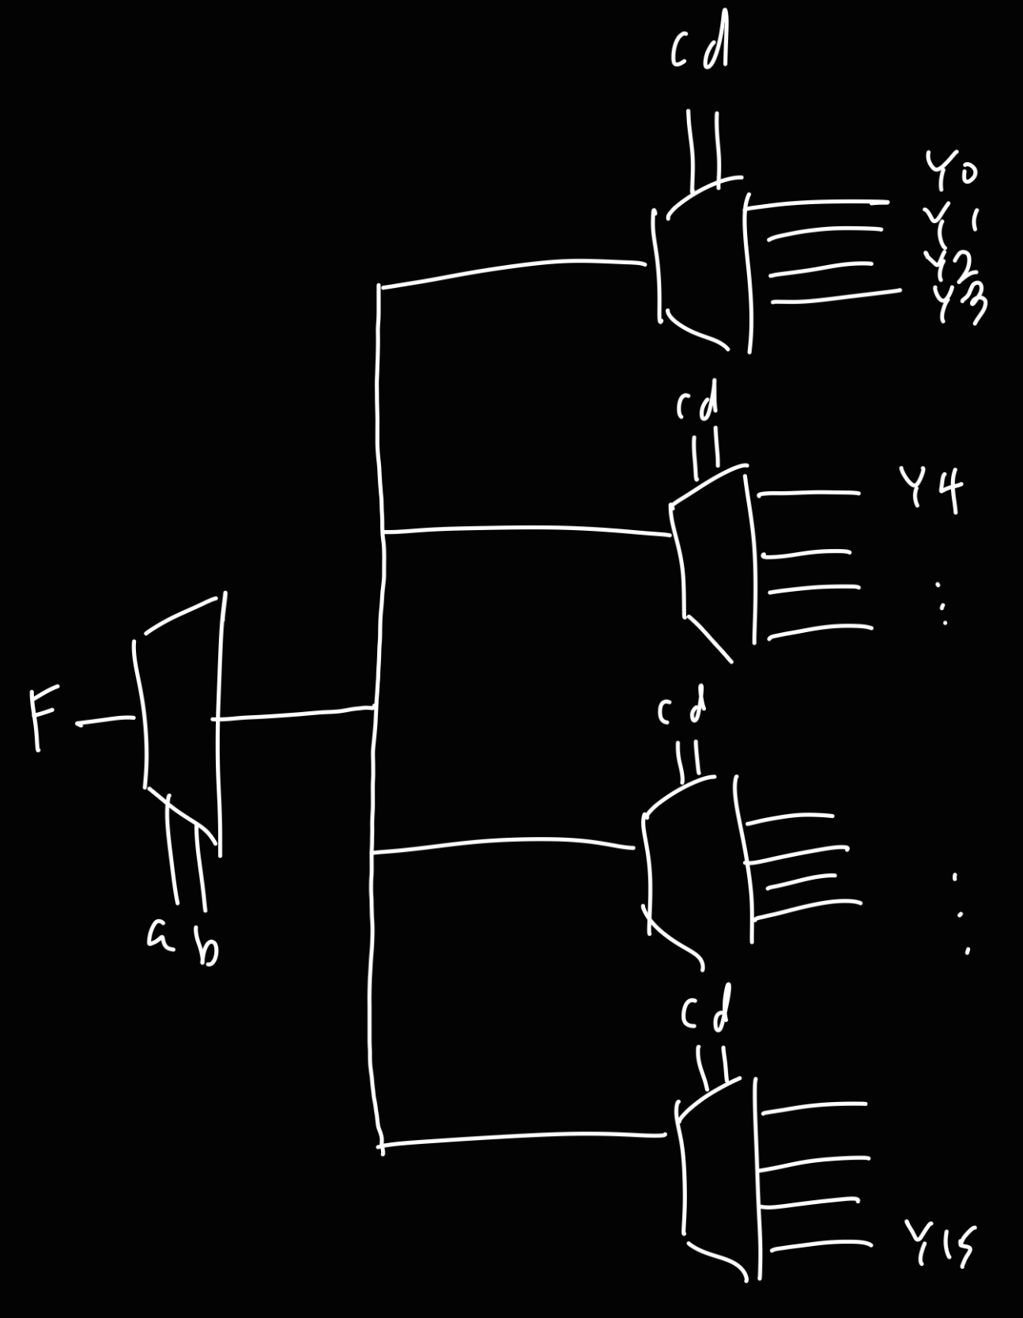

결과를 진리표로 나타내면, 다음과 같이 나타난다.
a | b | c | d | Y0 | Y1 | Y2 | Y3 | Y4 | Y5 | Y6 | Y7 | Y8 | Y9 | Y10 | Y11 | Y12 | Y13 | Y14 | Y15
0 | 0 | 0 | 0 | 1 | 0 | 0 | 0 | 0 | 0 | 0 | 0 | 0 | 0 | 0 | 0 | 0 | 0 | 0 | 0
0 | 0 | 0 | 1 | 0 | 1 | 0 | 0 | 0 | 0 | 0 | 0 | 0 | 0 | 0 | 0 | 0 | 0 | 0 | 0
0 | 0 | 1 | 0 | 0 | 0 | 1 | 0 | 0 | 0 | 0 | 0 | 0 | 0 | 0 | 0 | 0 | 0 | 0 | 0
0 | 0 | 1 | 1 | 0 | 0 | 0 | 1 | 0 | 0 | 0 | 0 | 0 | 0 | 0 | 0 | 0 | 0 | 0 | 0
0 | 1 | 0 | 0 | 0 | 0 | 0 | 0 | 1 | 0 | 0 | 0 | 0 | 0 | 0 | 0 | 0 | 0 | 0 | 0
0 | 1 | 0 | 1 | 0 | 0 | 0 | 0 | 0 | 1 | 0 | 0 | 0 | 0 | 0 | 0 | 0 | 0 | 0 | 0
0 | 1 | 1 | 0 | 0 | 0 | 0 | 0 | 0 | 0 | 1 | 0 | 0 | 0 | 0 | 0 | 0 | 0 | 0 | 0
0 | 1 | 1 | 1 | 0 | 0 | 0 | 0 | 0 | 0 | 0 | 1 | 0 | 0 | 0 | 0 | 0 | 0 | 0 | 0
1 | 0 | 0 | 0 | 0 | 0 | 0 | 0 | 0 | 0 | 0 | 0 | 1 | 0 | 0 | 0 | 0 | 0 | 0 | 0
1 | 0 | 0 | 1 | 0 | 0 | 0 | 0 | 0 | 0 | 0 | 0 | 0 | 1 | 0 | 0 | 0 | 0 | 0 | 0
1 | 0 | 1 | 0 | 0 | 0 | 0 | 0 | 0 | 0 | 0 | 0 | 0 | 0 | 1 | 0 | 0 | 0 | 0 | 0
1 | 0 | 1 | 1 | 0 | 0 | 0 | 0 | 0 | 0 | 0 | 0 | 0 | 0 | 0 | 1 | 0 | 0 | 0 | 0
1 | 1 | 0 | 0 | 0 | 0 | 0 | 0 | 0 | 0 | 0 | 0 | 0 | 0 | 0 | 0 | 1 | 0 | 0 | 0
1 | 1 | 0 | 1 | 0 | 0 | 0 | 0 | 0 | 0 | 0 | 0 | 0 | 0 | 0 | 0 | 0 | 1 | 0 | 0
1 | 1 | 1 | 0 | 0 | 0 | 0 | 0 | 0 | 0 | 0 | 0 | 0 | 0 | 0 | 0 | 0 | 0 | 1 | 0
1 | 1 | 1 | 1 | 0 | 0 | 0 | 0 | 0 | 0 | 0 | 0 | 0 | 0 | 0 | 0 | 0 | 0 | 0 | 1

작성한 디자인 소스 파일(inv.v)은 다음과 같다.
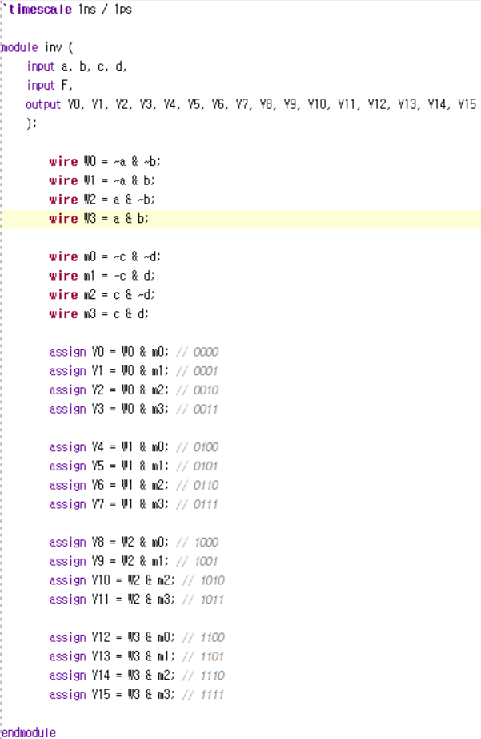
a, b, c, d를 input으로, Y0, Y1, Y2, Y3, Y4, Y5, Y6, Y7, Y8, Y9, Y10, Y11, Y12, Y13, Y14, Y15를 output으로 설정했다. wire를 사용하여, w0, w1, w2, w3를 통해 각 상위 DeMux에서 어디로 값을 전달할지를 표현하였고, m0, m1, m2, m3를 사용하여 하위 DeMux에서 어디로 값을 전달할지를 표현하였다. 데이터를 어디로 보낼지를 결정하는 w와 m을 각 상황에 맞게 조합하여 AND로 연결하여 나타내어 각 출력을 표현하였다.
데이터 F의 값은 항상 1이라고 가정하고 진행하였다.

작성한 테스트벤치 파일(inv_tb.v)은 다음과 같다.
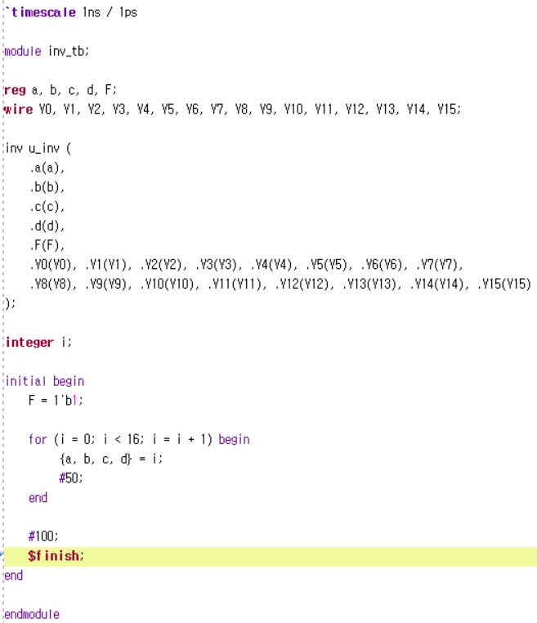
a, b, c, d는 reg 로, Y0, Y1, Y2, Y3, Y4, Y5, Y6, Y7, Y8, Y9, Y10, Y11, Y12, Y13, Y14, Y15 은 wire 로 선언하고, inv.v 파일에서의 각 input 및 output과 연결해준 후, F 의 값을 1으로 설정해두었다. 그 후, a, b, c, d 4개의 reg를 반복문과 결합문을 사용하여 비트를 설정하고, 총 16개의 모든 경우의 수를 시뮬레이션에서 확인할 수 있도록 하였다. 전파 지연을 고려하여, 각 반복에서 50ns를 지연시켜 오류가 발생하는 것을 방지하였다.

다음과 같은 시뮬레이션 결과를 확인할 수 있다.
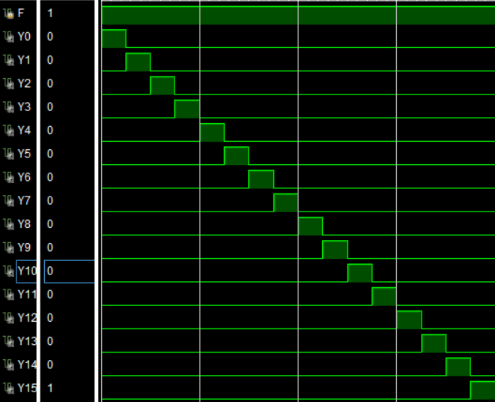

9. 결과 검토 및 논의 사항.
Active Hign 2x4 Decoder 의 경우, 각 입력에 대해 진리표와 일치하는 값을 가짐을 시뮬레이션을 통해 확인해볼 수 있었다. 카르노 맵을 통해 표현한 식이 정상적으로 회로를 구현하였으며, 해당 회로가 이론대로 잘 작동함을 시뮬레이션을 통해 확인할 수 있었다.
Active Low 2x4 Decoder 의 경우, 각 입력에 대해 진리표와 일치하는 값을 가짐을 시뮬레이션을 통해 확인해볼 수 있었다. 카르노 맵을 통해 표현한 식이 정상적으로 회로를 구현하였으며, 해당 회로가 이론대로 잘 작동함을 시뮬레이션을 통해 확인할 수 있었다.
4x2 Encoder 의 경우, 각 입력에 대해 진리표와 일치하는 값을 가짐을 시뮬레이션을 통해 확인해볼 수 있었다. 카르노 맵을 통해 표현한 식이 정상적으로 회로를 구현하였으며, 해당 회로가 이론대로 잘 작동함을 시뮬레이션을 통해 확인할 수 있었다.
BCD to Decimal Decoder 의 경우, 각 입력에 대해 진리표와 일치하는 값을 가짐을 시뮬레이션을 통해 확인해볼 수 있었다. 카르노 맵을 통해 표현한 식이 정상적으로 회로를 구현하였으며, 해당 회로가 이론대로 잘 작동함을 시뮬레이션을 통해 확인할 수 있었다.
4 to 1 Mux 의 경우, 각 입력에 대해 진리표와 일치하는 값을 가짐을 시뮬레이션을 통해 확인해볼 수 있었다. 2개의 선택 입력(a, b)이 4개의 데이터 입력(A, B, C, D) 중 정확히 하나를 출력(OUT)으로 전달하는 데이터 선택기 역할을 완벽하게 수행함을 시뮬레이션 결과로 확인하였다.
1 to 4 DeMux 와 그를 이용한 4x16 Decoder 의 경우, 각 입력에 대해 진리표와 일치하는 값을 가짐을 시뮬레이션을 통해 확인해볼 수 있었다. 상위 2비트로 4개의 하위 1x4 De-MUX 중 하나를 선택하고, 하위 2비트로 선택된 칩 내부의 출력을 활성화하는 계층적 디코딩 구조가 성공적으로 구현되었음을 검증하였다. 이 설계는 대형 회로를 작은 블록으로 나누어 설계하는 효율적인 방식을 보여주었다.

10. 추가 이론 조사 및 작성.
(1) 1x4 DeMux를 활용한 4x16 Decoder와 기존 4x16 Decoder의 비교
위의 보고서에서는, 계층적 설계 의도를 명확히 보여주기 위해 wire를 사용하여 나타내었다. 이를, 4x16 Decoder의 진리표를 직접적으로 구현하는 방식으로 진행해도 같은 결과를 가짐을 시뮬레이션을 통해 확인할 수 있다.

아래와 같이 각 출력을 a, b, c, d 입력을 통해 직접적으로 나타내도,
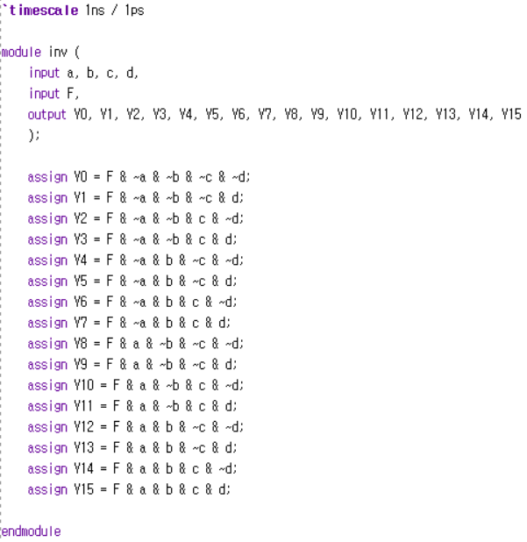

다음과 같이 같은 시뮬레이션 결과를 가짐을 확인할 수 있다.



